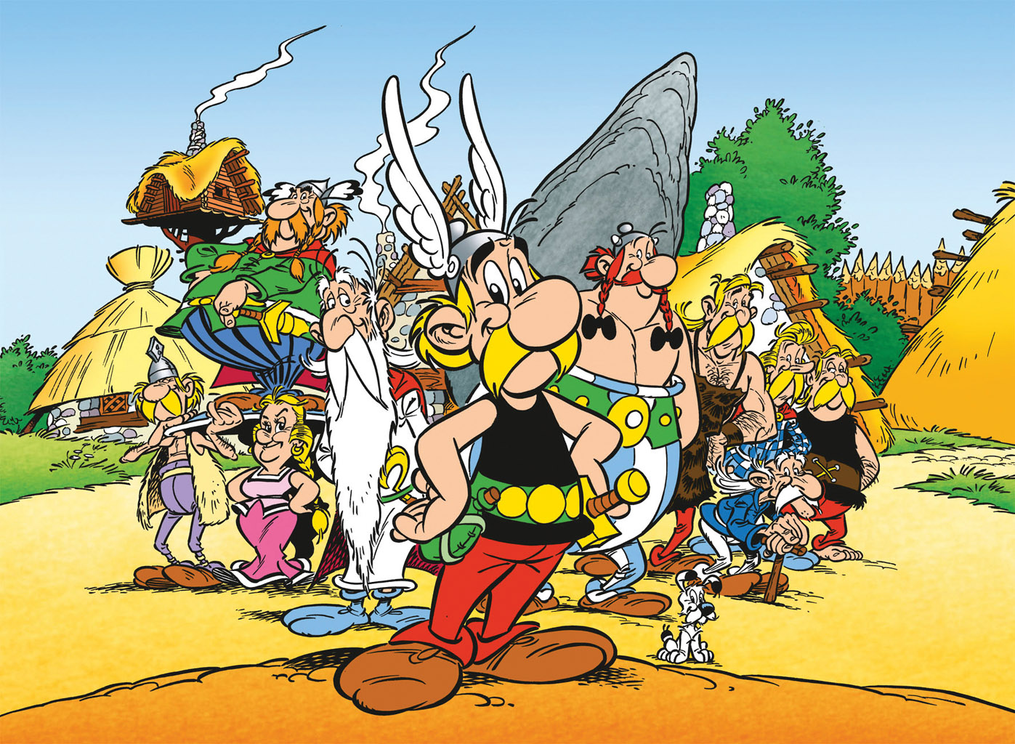

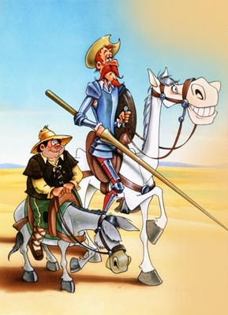

Salut !

Je m’appelle don Quichotte. J’ai 400 ans. J’habite en Espagne.

Au collège, j’adore surtout le français et l´espagnol.

J’aime le dessin et la musique. Je déteste les maths et l´éducation physique.

Dans mon sac à dos, j´ai deux cahiers, trois livres, un agenda et une trousse avec un stylo bleu, un stylo rouge, un crayon, une gomme, une règle et un taille-crayon.

Prénom:....................................

Âge :.......................................

Ville:........................................

Adore :……………………………………………………………… Aime :........................................................................................

Déteste: .................................................................................................

Sac à dos : ………………………………………..……………………………....

Trousse :…………………………………………………..…………

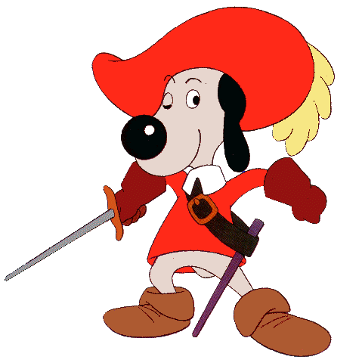

Prénom: D´ARTAGNAN

Âge : 13 ans

Pays: FRANCE

Adore : L´HISTOIRE Aime : LE FRANÇAIS, LA GÉOGRAPHIE, L´ANGLAIS

Déteste: LE DESSIN

Sac à dos : UN LIVRE, UN CAHIER, UN DICTIONNAIRE

Trousse : UN STYLO, UN CRAYON, UNE GOMME, et UNE RÈGLE.

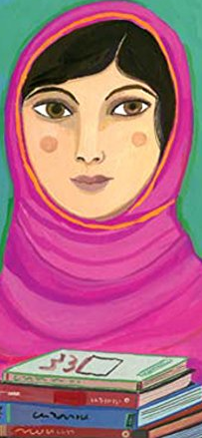

Prénom: MALALA

Âge : 18 ANS

Pays: PAKISTAN

Adore : LE FRANÇAIS et LES SCIENCES

Aime : LE DESSIN et LE SPORT

Déteste: LA GÉOGRAPHIE et LES MATHEMATIQUES

Sac à dos : UN CAHIER, UN LIVRE, UN AGENDA.

Trousse : DES FEUTRES, UN STYLO BLEU, DES TROMBONES

Prénom: TINTIN

Âge : 13 ANS

Pays: BELGIQUE

Adore : LE FRANÇAIS et L´ANGLAIS

Aime : LA MUSIQUE

Déteste: L´HISTOIRE

Sac à dos : UN AGENDA, UNE TROUSSE, UNE CALCULATRICE

Trousse : DEUX FEUTRES, UN TAILLE-CRAYON.

